Прокофьева Марина Геннадьевна,
учитель начальных классов
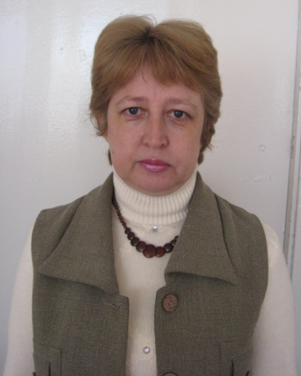
МКОУ « Быковская средняя общеобразовательная школа №1
имени Героя России Арефьева С.А.»
Быковского муниципального района.

« Метод проектов при обучении младших школьников».
Метод проектов отражает основные идеи современной, личностно-ориентированной педагогики, идеи сотрудничества, партнёрских отношений между педагогом и учеником.
Проект - это самостоятельное исследование, которое требует от ребёнка определённых исследовательских умений.
Эта педагогическая технология может быть эффективно использована, начиная с начальной школы. Учебная программа, которая последовательно применяет этот метод, строится как серия взаимосвязанных проектов, вытекающих из тех или иных жизненных задач. Для выполнения каждого нового проекта необходимо решить несколько интересных, полезных и связанных с реальной жизнью задач. От ребёнка требуется умение координировать свои усилия с усилиями других. Чтобы добиться успеха, ему приходится добывать необходимые знания и с их помощью проделывать конкретную работу.
Проектной деятельностью занимаюсь больше четырёх лет. Проектной деятельностью стали заниматься во время учебного процесса на уроках закрепления или нетрадиционных уроках и во внеурочное время. Начиная с 2012-2013 учебного года, в рамках работы по новым стандартам веду 1 час курса « Проектная деятельность в младших классах». Были выполнены коллективные проекты и ряд индивидуальных проектов. Начиная с 2010- 2012 учебного года стали активно проводить классные фестивали проектов. Ребята с удовольствием принимали в них участие, большую помощь им в подготовке проектов оказывают родители. По структуре мы попробовали взять разные проекты: исследовательский, информационный – пропагандистский, творческий, краеведческого характера, проекты разные по типу и по продолжительности. Презентации проектов старались сделать различных видов, по желанию самих участников: слайдовая презентация, видеозапись, деловая игра, буклет, памятка, урок- путешествие, урок –праздник.
Продуктами метода проектов стали: анкета для учащихся и родителей, проекты «Моя закладка»( 1 класс), «Дорожная Азбука»(2 класс), « Великое чудо природы- вода» ( 3 класс), « Хомячки», « Морская свинка». « Из истории автомобилей»( 3 класс), « Хлеб- всему голова», «Аквариумные рыбки», « Берегите зрение», « Кролики», « Из истории часов», « Кометы» ( 4 класс) и другие; рисунки детей «Хлеб- всему голова», « Берегите природу», « Мы- за здоровый образ жизни», буклеты «Компьютер- друг или враг» и «Сбор грибов», разработка родительского собрания « Проектная деятельность младших школьников».
Анализируя проделанную работу, я считаю, что ожидаемые результаты подтвердились. У детей повысился интерес к проектной деятельности, произошёл рост уровня социализации, повысилась эмоциональная устойчивость, сформировался нравственный идеал с помощью информационных ресурсов и исследовательской работы.
Вся моя работа направлена на воспитание у детей чувства коллективизма, взаимовыручки, любви к Родине, своей семье, к природе, сопричастности к добру. Метод проекта, предполагающий выделение проблемы и чёткую этапность в её решении, позволил понять детям что, для чего и как они будут делать.
Исследования показали, что проектная работа – это полноценный и эффективный метод учебной деятельности, который является средством для развития личности учащихся начальной школы.

